**МБОУ «Эндирейская средняя общеобразовательная школа №2 им.Алиханова А.А.»**

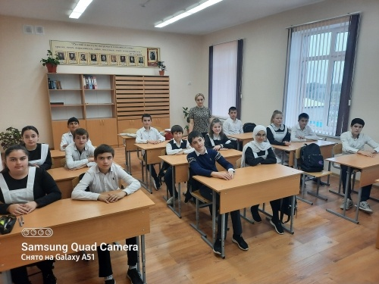

**Провела: Девешова Д.Б.**

**Цель:**раскрыть важность и значение переписи населения для страны.

**Задачи:**

* формировать понятие «перепись населения»;
* познакомить с историей переписи населения в России;
* способствовать развитию чувства долга и патриотизм у обучающихся;
* расширение словарного запаса обучающихся.

**Оборудование:**презентация, ПК, экран, карта России, флаг России, герб России, анкета для проведения «школьной» переписи.

**Ход классного часа:**

**1.Орг.момент.**

- Сегодня очень интересная и необычная тема классного часа: «перепись населения». Как вы считаете, зачем нужна перепись населения?

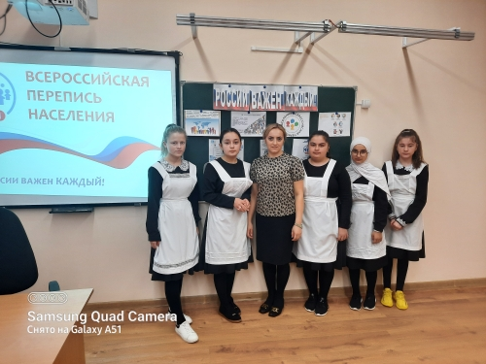

***(Ответы учащихся)***

**2. Обобщение ответов и рассказ учителя.**

***Перепись населения проводится везде, во всём мире через определённое число лет. В этом году в России будет проходить эта очень важная акция.***

***Она носит название Всероссийская перепись населения. Эта работа является основным источником формирования официальной статистической информации, касающейся численности и структуры населения, его распределения по территории Российской Федерации. В стране подсчитывается не только число проживающих людей. Рассматривается экономика страны, национальность людей, образовательный уровень страны. Информация о численности и составе населения необходимы для формирования бюджета всех уровней. (На зарплату, учёбу, лечение, отдых, санатории…) В связи с этим требуется регулярное обновление информации о населении. Поэтому можно сделать вывод о том, что перепись населения нужна каждому из нас. Результаты Всероссийской переписи населения 2021 года позволят увидеть практические результаты той работы, которая формировала облик России в последние десятилетия. Мы увидим, как мировой кризис повлиял на жизнь страны. Результаты переписи будут способствовать принятию решений по выходу России из кризиса, улучшению уровня жизни людей после кризиса. Эта перепись позволит получить информацию о том, как живём мы – россияне 21 века.***

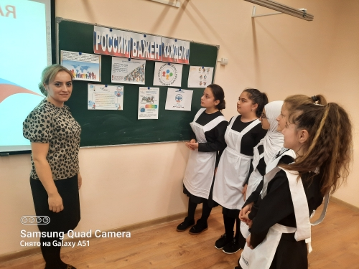

**3. Информация о том, как часто проводится перепись населения.**

- В соответствии со статьёй 3 Федерального закона «О всероссийской переписи населения» этот вид работы проводится не реже чем один раз в десять лет.

- Срок проведения переписи населения устанавливается Правительством Российской Федерации. Дело в том, что за десять лет успевает подрасти и выйти в жизнь новое поколение. Кроме того, большинство программ развития стран рассчитаны на десять лет. И итоги переписи отражают их результаты. В нашей стране всеобщие переписи населения проводились в 1897г., 1926г., 1937г., 1939г.. 1959г., 1970г., 1979г., 1989г., 2002г., 2010 г.

**4. О чем спрашивают при переписи?**

**Кто знает, о чём спрашивают людей при переписи? *(Ответы детей).***

При переписи люди отвечают на вопросы заранее разработанного переписного листа. Каждый вопрос имеет значение, поскольку полученная информация определяет дальнейшие государственные решения. Только из данных переписи можно получить ведения о национальном составе страны, о том, на каких языках общаются люди, об уровне грамотности людей, о количестве учёных, об условиях жизни, о занятости населения

**5. А сейчас я хочу вам предложить игру, которая называется «Школьная перепись населения».**

Эта игра поможет узнать, какие у вас интересы и кем вы хотите стать, когда вырастите. От вас сегодняшних девчонок и мальчишек зависит, какой будет наша страна в будущем. России важен каждый! Поиграем?!

*Игра*

*Ребятам предлагаются бланки, в которых они должны ответить на вопросы:*

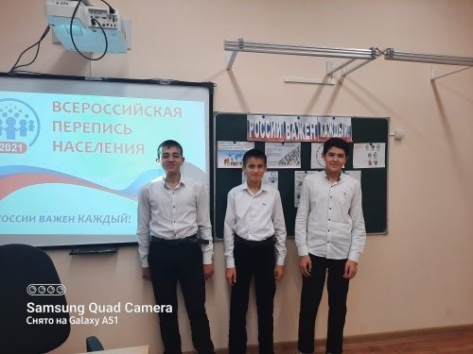

|  |  |  |
| --- | --- | --- |
| 1.| Как тебя зовут? (имя, фамилия) | |  |
| 2. | Сколько тебе лет? (дата и год рождения) |  |
| 3. | Где ты родился? (название страны, города, области, края) |  |
| 4. | Где ты живёшь сейчас? (название города, округа, района) |  |
| 5. | С кем ты живёшь дома? (имена членов семьи) |  |
| 6. | Есть ли у тебя сестры или братья? Сколько им лет? |  |
| 7. | Чем занимаются взрослые члены твоей семьи? (ответ на вопрос – по желанию) |  |
| 8. | В какой школе ты сейчас учишься? (№ школы) |  |
| 9. | Посещал(а) ли ты детский сад? (да, нет) |  |
| 10. | С кем ты дружишь в школе и во дворе? (имена друзей) |  |
| 11. | Что ты любишь делать больше всего в свободное время? |  |
| 12. | Как ты обычно проводишь каникулы? |  |
| 13. | Кем ты хочешь стать, когда вырастишь? |  |

**6. Итог урока.**

Наш сегодняшний разговор подходит к концу. Мне очень хочется верить, что он не прошел впустую. Попробуйте ответить на мои вопросы:

* Что такое перепись населения?
* В чём важность этой работы?
* Как часто проводится перепись населения?

